高考选择题
总题数：123 题
第1题(2006年普通高等学校夏季招生考试数学(文史类)陕西卷(新课程))
题目
11.已知平面α外不共线的三点A，B，C到α的距离相等，则正确的结论是
A.平面ABC必不垂直于α
B.平面ABC必平行于α
C.平面ABC必与α相交
D.存在△ABC的一条中位线平行于α或在α内
答案
D
解析：
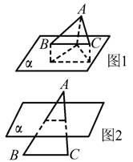
A、B、C点若在平面α两侧，则面ABC与α相交，则A错.
A、B、C点在平面α同侧且面ABC与α平行，则B错.
面ABC可以垂直于面α，则C错.（如图3）.
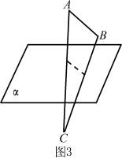
A、B、C点在平面α同侧且面ABC平行于α，则△ABC的一条中位线平行于α；若A、B、C在面α内，则△ABC的中位线在α内,(如图4).
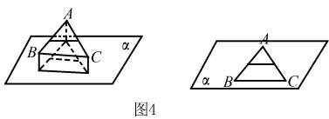

第2题(2006年普通高等学校夏季招生考试数学(文史类)全国卷Ⅰ(新课程))
题目
（9）已知各顶点都在一个球面上的正四棱柱高为4，体积为16，则这个球的表面积是
（A）16π （B）20π （C）24π （D）32π
答案
C
解析：该四棱柱底面积为4，从而底面边长为2，其外接球直径为该四棱柱的体对角线，
∴2R=，∴R=
∴S=4πR²=24π
第3题(2006年普通高等学校夏季招生考试数学(文史类)全国卷Ⅱ(新课程))
题目
（7）如图，平面平面，与两平面、所成的角分别为和。过A、B分别作两平面交线的垂线，垂足为、若AB=12,则
（A）4 （B）6 （C）8 （D）9
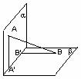
答案
B
解析：连AB′、BA′则∠ABA′=，∠BAB′=
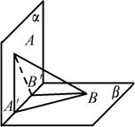
在Rt△ABB′中∵AB=12∴AB′=6
在Rt△AA′B中∵AB=12∴AA′=6
∴选B

第4题(2006年普通高等学校夏季招生考试数学(文史类)北京卷(新课程))
题目
(7)设A，B，C，D是空间四个不同的点．在下列命题中，不正确的是
(A)若AC与BD共面，则AD与BC共面
(B)若AC与BD是异面直线，则AD与BC是异面直线
(C)若AB=AC，DB=DC，则AD=BC
(D)若AB=AC，DB=DC，则AD⊥BC
答案
C
解析：对于选项（A）若AC与BD共面，不妨设共面于α，则A、B、C、D∈α
这样ADα，BCα 则AD与BC共面.
选项（B） 假设AD与BC为共面直线，由上述（A）的解析可知AC与BD共
面这与前提“AC与BD为异面直线”矛盾，故AD与BC是异面直线.
选项（D）如图示取BC中点M，由AB=AC DB=DC得AM⊥BC DM⊥BC
又AM∩DM=M
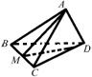
∴BC⊥面AMD ∴BC⊥AD
选项（C）无法判断

第5题(2006年普通高等学校夏季招生考试数学(文史类)天津卷(新课程))
题目
（7）若l为一条直线，α、β、γ为三个互不重合的平面，给出下面三个命题：
①α⊥γ，β⊥γα⊥β；②α⊥γ,β∥γα⊥β；③l∥α，α⊥βl⊥β.
其中正确的命题有
（A）0个 （B）1个 （C）2个 （D）3个
答案
C
解析：①的反例如图：
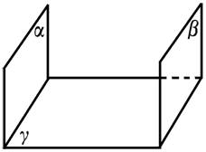
此时α∥β.
第6题(2006年普通高等学校夏季招生考试数学(文史类)上海卷)
题目
16.如果一条直线与一个平面垂直，那么，称此直线与平面构成一个“正交线面对”，在一个正方体中，由两个顶点确定的直线与含有四个顶点的平面构成的“正交线面对”的个数是
（A）48. (B)18. (C)24. (D)36.
答案
D
解析：12条棱对应着24个“正交线面对”，12条面对角线对应“12个正交线面对”
∴共有36个正交线面对.
第7题(2006年普通高等学校夏季招生考试数学(文史类)辽宁卷(新课程))
题目
6．给出下列四个命题：
①垂直于同一直线的两条直线互相平行
②垂直于同一平面的两个平面互相平行
③若直线与同一平面所成的角相等，则互相平行
④若直线是异面直线，则与都相交的两条直线是异面直线
其中假命题的个数是（ ）
Ａ．1 Ｂ．2 Ｃ．3 Ｄ．4
答案
D
解：①垂直于同一直线的两条直线，可能异面，可能相交
②垂直于同一平面的两个平面可能相交
③l₁、l₂方向不相同时，不平行
④与l₁、l₂都相交的两条直线可能相交
第8题(2006年普通高等学校夏季招生考试数学(文理合卷)江苏卷(新课程))
题目
（9）两相同的正四棱锥组成如图1所示的几何体，可放棱长为1的正方体内，使正四棱锥的底面ABCD与正方体的某一个平面平行，且各顶点均在正方体的面上，则这样的几何体体积的可能值有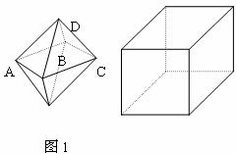
（A）1个 （B）2个
（C）3个 （D）无穷多个
答案
D
解析：只要保证正四棱锥的高为，底面边长a∈(,1).这样的正四棱均能满足
要求.而这样的正四棱锥有无穷多个.

第9题(2006年普通高等学校夏季招生考试数学(文史类)浙江卷(新课程))
题目
(8)如图，正三棱柱ABC-A₁B₁C₁的各棱长都为2，E、F分别是AB、A₁C₁的中点，则EF的长是
(A)2 (B) (C) (D)
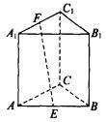
答案
C
解析：过F做FM⊥AC于M，连结ME
则△EFM为Rt△
∴|EF|=
第10题(2006年普通高等学校夏季招生考试数学(文史类)福建卷(新课程))
题目
（7）已知正方体外接球的体积是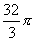，那么正方体的棱长等于
（A） （B）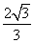 （C）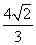 （D）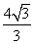
答案
D
解：设球半径为R，立方体棱长为a.
则：r=R³=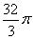 R=2
又∴球的直径即为内接正方体的体对角线
∴3a²=4² a=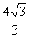
第11题(2006年普通高等学校夏季招生考试数学(文史类)福建卷(新课程))
题目
（10）对于平面和共面的直线、下列命题中真命题是
（A）若则 （B）若则
（C）若则 （D）若、与所成的角相等，则
答案
C
解析：
A错，因为n可能在α面上.
B错，因为和同一平面α平行的两直线可能平行，可能相交，还可能异面.
D错，因为m、n可能平行，异面或相交.
第12题(2006年普通高等学校夏季招生考试数学(文史类)湖北卷(新课程))
题目
6．关于直线m、n与平面α、β，有下列四个命题：
①若m∥α，n∥β且α∥β，则m∥n；
②若m⊥α，n⊥β且α⊥β，则m⊥n；
③若m⊥α，n∥β且α∥β，则m⊥n；
④若m∥α，n⊥β且α⊥β，则m∥n。
其中真命题的序号是
A．①、② B.③、④ C.①、④ D.②、③
答案
D
解析：①m,n可能异面.④m,n可能垂直,所以①④错误
第13题(2006年普通高等学校夏季招生考试数学(文史类)湖南卷(新课程))
题目
4．过半径为2的球O表面上一点A作球O的截面，若OA与该截面所成的角是60°，则该截面的面积是
A．π B．2π C．3π D．2π
答案
A
解析：如图
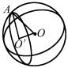
过A作球O的截面，其截面一定是一个小圆，设小圆的圆心为O′
∵OO′⊥截面
∴∠OAO′即为OA与截面成的角
当∠OAO′=60°时，O′A=R=1
∴S_{截面}=πr²=π
第14题(2006年普通高等学校夏季招生考试数学(文理合卷)广东卷(新课程))
题目
5.给出以下四个命题：
①如果一条直线和一个平面平行，经过这条直线的平面和这个平面相交，那么这条直线和交线平行。
②如果一条直线和一个平面内的两条相交直线都垂直，那么这条直线垂直于这个平面。
③如果两条直线都平行于一个平面，那么这两条直线相互平行。
④如果一个平面经过另一个平面的一条垂线，那么这两个平面相互垂直。
其中真命题的个数是
A.4 B.3 C.2 D.1
答案
B

解析：①②④正确.
①.线面平行的性质定理
②.线面垂直的判定定理.
③.这两条直线可能相交或平行.
④面面垂直的判定定理.

第15题(2006年普通高等学校夏季招生考试数学(文史类)安徽卷(新课程))
题目
（6）表面积为 的正八面体的各个顶点都在同一个球面上，则此球的体积为
A．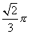 B． C． D．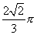
答案
A
解析：在正八面体中8个面为全等正三角形，故每个面的面积为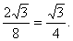设各棱长为a，则由面积公式可得S=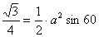°，则a=1。又底面对角线为即对角线长度的一半为正八面体外接球半径即为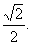
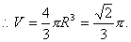
第16题(2006年普通高等学校夏季招生考试数学(文史类)山东卷(新课程))
题目
（8）正方体的内切球与其外接球的体积之比为
(A)1∶ (B)1∶3
(C)1∶3 (D)1∶9
答案
C
解析：依题可知正方体内如球半径为（设正方体柱长为a）
外接球半径为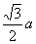

所以体积之比为
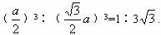
第17题(2006年普通高等学校夏季招生考试数学(文史类)江西卷(新课程))
题目
9.如果四棱锥的四条侧棱都相等，就称它为“等腰四棱锥”，四条侧棱称为它的腰.以下4个命题中，假命题是
A.等腰四棱锥的腰与底面所成的角都相等
B.等腰四棱锥的侧面与底面所成的二面角都相等或互补
C.等腰四棱锥的底面四边形必存在外接圆
D.等腰四棱锥的各顶点必在同一球面上
答案
B
解析：如图作PH⊥面AC，则由射影定理可知HA=HB=HC=HD，从面底面顶点ABCD在的以H为圆心的圆上，且四条腰与底面所成的角均为arcsin的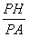，从而排除A、C.
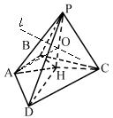
又PH上任一点到底面顶点距离都相等。△PHA中，作PA中线l交PH于O。则PO=OA=OB=OC=OD，从而四棱锥各顶点在以O为球心的球上，从而排除D。
B项可举出如下反例
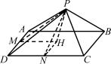
底面ABCD为矩形，如AB≠CD，则∠PMH≠∠PNH。
第18题(2006年普通高等学校夏季招生考试数学(文史类)四川卷(新课程))
题目
（7）已知二面角的大小为60°，为异面直线，且，则所成的角为
（A）30° （B）60° （C）90° （D）120°
答案
B
解析：如图，平行移动m，使m、n相交。由图可得m、n所成角为60°
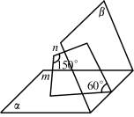

第19题(2006年普通高等学校夏季招生考试数学(文史类)四川卷(新课程))
题目
（9）如图，正四棱锥底面的四个顶点在球的同一个大圆上，点在球面上，如果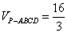，则球的表面积是
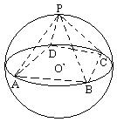
（A） （B） （C） （D）
答案
D
解析：V_{p-ABCD}=··R=
∴R=2
∴表面积是16π
第20题(2006年普通高等学校夏季招生考试数学(文史类)四川卷(新课程))
题目
（10）直线与抛物线交于两点，过两点向抛物线的准线作垂线，垂足分别为，则梯形的面积为
（A） （B） （C） （D）
答案
B
解析：如图所示
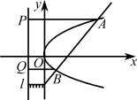
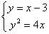
（x-3）²=4x
解得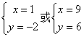
∴A(9,6)，B(1,-2)
∴|AP|=9-(-1)=10 |BQ|=1-(-1)=2
|PQ|=6-(-2)=8
∴S_{ABQP}=×(10+2)×8=48

第21题(2006年普通高等学校夏季招生考试数学(文史类)重庆卷(新课程))
题目
（4）若P是平面α外一点，则下列命题正确的是
（A）过P只能作一条直线与平面α相交 （B）过P可作无数条直线与平面α垂直
（C）过P只能作一条直线与平面α平行 （D）过P可作无数条直线与平面α平行
答案
D
解析：可用排除法逐一排除选项ABC，而只有D正确。
第22题(2005年普通高等学校夏季招生考试数学(文史类)全国卷Ⅰ(新课程))
题目
一个与球心距离为1的平面截球所得的圆面面积为，则球的表面积为
（A） （B）
（C） （D）
答案
B
解析：h=1，πr²=πr=1，
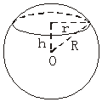
R²=h²+r²=2，∴S=4πR²=8π.

总题数：22 题
第23题(2005年普通高等学校夏季招生考试数学(文史类)全国卷Ⅰ(新课程))
题目
如图，在多面体ABCDEF中，已知ABCD是边长为1的正方形，且均为正三角形，EF∥AB，EF=2，则该多面体的体积为
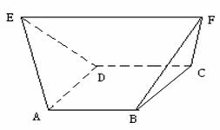
（A） （B）
（C） （D）
答案
A
解析：如下图所示，过BC作EF的直截面BCG，作面ADM∥面BCG，
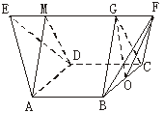
FO=，FG=，
∴GO==.
∴S_{△BCG}=×1×=.
V₁=V_{BCG－ADM}=S_{△BCG}·AB=，
V₂=2V_{F—BCG}=2×××=，
∴V_{总}=V₁+V₂=.

第24题(2005年普通高等学校夏季招生考试数学(文史类)全国卷Ⅱ(新课程))
题目
正方体ABCD-A₁B₁C₁D₁中，P、Q、R分别是AB、AD、B₁C₁的中点。那么，正方体的过P、Q、R截面图形是
(A)三角形 (B)四边形
(C)五边形 (D)六边形
答案
D
解析：如下图，取C₁D₁中点E，连结RE，REPQ.
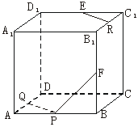
∴PQRE共面.
再取BB₁、DD₁中点F、G.
∵PF∥AB₁∥QR且GE∥C₁D∥QR，
∴E、G、F、P、Q、R共面.
∴图形为六边形.

第25题(2005年普通高等学校夏季招生考试数学(文史类)全国卷Ⅱ(新课程))
题目
△ABC的顶点B的平面α内，A、C在α的同一侧，AB、BC与α所成的角分别是30°和45°。若AB=3，BC=4，AC=5，则AC与α所成的角为
（A）60° （B）45°
（C）30° （D）15°
答案
C
解析：如下图，AA′⊥α，CC′⊥α，
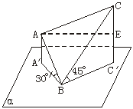
∵AB=3，∴AA′=.
∵BC=4，∴CC′=4，
且AA′∥CC′.过A作AE∥A′C′，
∴CE=，又∵AC=5，
且∠CAE可为AC与α成的角，故∠CAE=30°.

第26题(2005年普通高等学校夏季招生考试数学(文史类)全国卷Ⅲ(新课程))
题目
设三棱柱ABC-A₁B₁C₁的体积为V、P、Q分别是侧棱AA₁、CC₁上的点，且PA=QC₁，则四棱锥B-APQC的体积为 （ ）
A. B. C. D.
答案
C
解析：如下图所示，作BO⊥AC，∴BO⊥面ACC₁A₁.
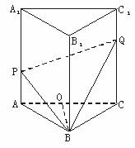
∴柱体体积V=·AC·BO·AA₁，
V_{B—APQC}=··（AP+CQ）·AC·BO
=（C₁Q+QC）·AC·BO=·CC₁·AC·BO=V.
故选C.
第27题(2005年普通高等学校夏季招生考试数学(文史类)全国卷Ⅲ(新课程))
题目
不共面的四个定点到平面的距离都相等，这样的平面共有 （ ）
A.3个 B.4个 C.6个 D.7个
答案
D
解析：把不共面的四个定点看作四面体的四个顶点.平面α可以分为两类：
第一类：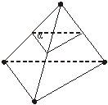如图所示，四个定点分布在α的一侧一个，另一侧三个，此类中α共4个.
第二类：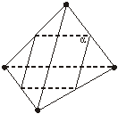如图所示，四个定点分布在α的两侧各2个，此类中α共3个.
综上，α共4+3=7个.

第28题(2005年普通高等学校夏季招生考试数学(文史类)北京卷(新课程))
题目
在正四面体P－ABC中，D，E，F分别是AB，BC，CA的中点，下面四个结论中不成立的是
（A）BC//平面PDF （B）DF⊥平面PAE
（C）平面PDF⊥平面ABC （D）平面PAE⊥平面ABC
答案
C
解析：∵D、F分别为AB、CA中点，
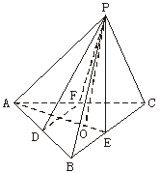
∴DF∥BC.
∴BC∥面PDF，故A正确.
又∵P—ABC为正四面体，∴P在底面ABC内的射影O在AE上.
∴PO⊥面ABC.
∴PO⊥DF.
又∵E为BC中点，∴AE⊥BC.∴AE⊥DF.
又∵PO∩AE=O，∴DF⊥面PAE，故B确.
又∵PO面PAE，PO⊥面ABC，∴面PAE⊥面ABC，故D正确.
∴四个结论中不成立的是C.

第29题(2005年普通高等学校夏季招生考试数学(文史类)天津卷(新课程))
题目
设α、β、γ为平面，m、n、l为直线，则m⊥β的一个充分条件是
（A）α⊥β，α∩β=l，m⊥l （B）α∩γ=m，α⊥γ，β⊥γ
（C）α⊥γ，β⊥γ，m⊥α （D）n⊥α，n⊥β，m⊥α
答案
D
解析：A：如图： 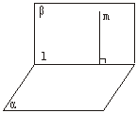，知A错.
B：如图： 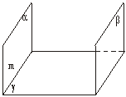，知B错.
C：如图： 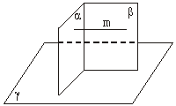，知C错.
D：n⊥α，n⊥βα∥β.又m⊥αm⊥β，故选D.

第30题(2005年普通高等学校夏季招生考试数学(文理合卷)辽宁卷(新课程))
题目
已知m、n是两条不重合的直线，α、β、γ是三个两两不重合的平面，给出下列四个命题：
①若；
②若α⊥γ,β⊥γ,则α∥β；
③若；
④若m、n是异面直线，
其中真命题是
A．①和② B．①和③
C．③和④ D．①和④
答案
D
解析:命题①正确 ，垂直于同一条直线的两个不重合平面必平行.
命题②不正确 ，例如正方体交于同一点的相邻三个面.
命题③为假命题 ，例如（如下图）.
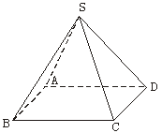
正四棱锥中AB面SAB ，CD面SCD ，AB∥CD.
但面SAB与面SCD不平行 ，而是相交.
命题④为真命题 ，因为过直线n做平面γ和α平面相交.
设交线为a ，则a∥n.
∵m、n为异面直线 ，mα ，nβ ，
∴m ，a为相交直线.
∵m∥β ，a∥β ，∴α∥β.

第31题(2005年普通高等学校夏季招生考试数学(文理合卷)江苏卷(新课程))
题目
在正三棱柱中ABC-A₁B₁C₁中，若AB=2，AA₁=1，则点A到平面A₁BC的距离为
（A） （B） （C）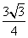 （D）
答案
B
解析：利用“等体积法”
∵V＝V，
即S·h_{A}=S·AA₁
∴h_{A}=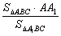=.

第32题(2005年普通高等学校夏季招生考试数学(文理合卷)江苏卷(新课程))
题目
设为两两不重合的平面，l、m、n为两两不重合的直线，给出下列四个命题：
①若则∥；
②若∥∥则∥；
③若∥则∥；
④若∥则m∥n.
其中真命题的个数是
（A）1 （B）2 （C）3 （D）4
答案
B
解析：命题①，若α⊥γ，β⊥γ，则如下图所示.
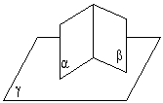
知α、β可能相交，故①不正确;
命题②，需m与n相交，故②不正确;
命题③，若面面平行，则由定义知一个平面内的直线必与另一个平面平行，③正确;
命题④，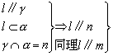m∥n，④正确.
综合知，真命题是③④，计2个.

第33题(2005年普通高等学校夏季招生考试数学(文史类)浙江卷(新课程))
题目
设、 为两个不同的平面，l、m为两条不同的直线，且l，m，有如下的两个命题：①若∥，则l∥m；②若l⊥m，则⊥.
那么
(A) ①是真命题，②是假命题 (B) ①是假命题，②是真命题
(C) ①②都是真命题 (D) ①②都是假命题
答案
D
解析：α∥β，lα，mβ，则l∥m或l与m异面，故①为假命题；
如下图所示，虽l⊥m，但α与β不垂直，故②为假命题.
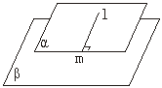
第34题(2005年普通高等学校夏季招生考试数学(文史类)福建卷(新课程))
题目
已知直线m、n与平面、，给出下列三个命题：
①若m//，n//，则m//n；
②若m//，n⊥，则n⊥m；
③若m⊥，m//，则⊥.
其中真命题的个数是（ ）
A.0 B.1 C.2 D.3
答案
C
解析：②③正确.

第35题(2005年普通高等学校夏季招生考试数学(文史类)福建卷(新课程))
题目
如图，长方体ABCD—A₁B₁C₁D₁中，AA₁=AB=2，AD=1，点E、F、G分别是DD₁、AB、CC₁的中点，则异面直线A₁E与GF所成的角是（ ）
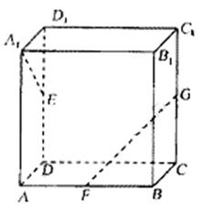
A.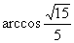 B.
C.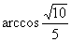 D.
答案
D
解析：由题连结B₁G、B₁F.
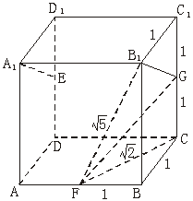
显然B₁G∥A₁E.
∴∠B₁GF是异面直线A₁E与GF所成角或其补角.
又∵B₁F=，B₁G=，FG=.
∴∠B₁GF=90°.
故选择D.

第36题(2005年普通高等学校夏季招生考试数学(文史类)湖北卷(新课程))
题目
木星的体积约是地球体积的倍，则它的表面积约是地球表面积的（ ）
A.60倍 B.60倍 C.120倍 D.120倍
答案
C
解析：设木星半径为r₁，地球半径为r₂.
则由题意得πr₁³=240·πr₂³.
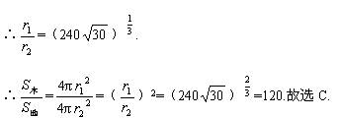
第37题(2005年普通高等学校夏季招生考试数学(文史类)湖北卷(新课程))
题目
已知a、b、c是直线，是平面，给出下列命题：
①若；
②若；
③若；
④若a与b异面，且相交；
⑤若a与b异面，则至多有一条直线与a，b都垂直.
其中真命题的个数是（ ）
A.1 B.2 C.3 D.4
答案
A
解析：①，若a⊥b，b⊥c，则a∥c或a、c异面或a、c相交，故①错误；
③若a∥β，bβ，则a∥b或a、b异面，故③错误；
④若a与b异面，且a∥β，则b与β相交或b∥β或bβ，故④错误；
⑤若a、b异面垂直，则有无数条直线与a、b都垂直.故⑤错误.
综合知，只有②正确.故选A.

第38题(2005年普通高等学校夏季招生考试数学(文史类)湖南卷(新课程))
题目
如图，正方体ABCD－A₁B₁C₁D₁的棱长为1，E是A₁B₁的中点，则E到平面AB C₁D₁的距离为（ ）
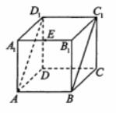
A. B.
C. D.
答案
B
解析：依题意连结B₁C交BC₁于O点，
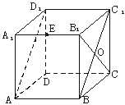
则易证B₁O⊥平面ABC₁D₁.
又∵EB₁∥AB
AB平面ABC₁D₁
EB₁∥平面ABC₁D₁.
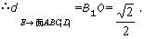

第39题(2005年普通高等学校夏季招生考试数学(文理合卷)广东卷(新课程))
题目
已知高为3的直棱锥的底面是边长为１的正三角（如图１所示），则三棱锥的体积为
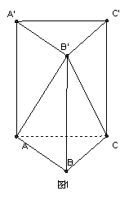
（Ａ）（Ｂ）（Ｃ）（Ｄ）
答案
D
解析：V_{B′—ABC}= S_{△ABC·}BB′=···1²·3=.

第40题(2005年普通高等学校夏季招生考试数学(文理合卷)广东卷(新课程))
题目
给出下列关于互不相同的直线、、和平面、的四个命题：
①若，，点，则与不共面；
②若、是异面直线，，，且，，则；
③若，，，则；
④若，，点，，，则．
其中为假命题的是
（Ａ）① （Ｂ）② （Ｃ）③ （Ｄ）④
答案
C
解析：①依据异面直线判定定理知为真命题.
②l、m在α内有射影为两条相交直线，记为l′、m′，则l′∥l，m′∥m.
又∵n⊥l，n⊥m，∴n⊥l′，n⊥m′，∴n⊥α.
③满足条件的l和m可能平行、相交或异面，故为假命题.
④依据面面平行的判定定理知为真命题.

第41题(2005年普通高等学校夏季招生考试数学(文史类)山东卷(新课程))
题目
设地球的半径为，若甲地位于北纬东经，乙地位于南纬东经，则甲、乙两地的球面距离为 （ ）
（A）； （B）；
（C）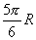； （D）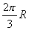
答案
D
解析：由题意，甲、乙两地所在大圆的圆心角α=45°+75°=120°=π.故甲、乙两地球面距离为L=α·R=πR.

第42题(2005年普通高等学校夏季招生考试数学(文史类)江西卷(新课程))
题目
矩形ABCD中，AB=4，BC=3，沿AC将矩形ABCD折成一个直二面角B—AC—D，则四面体ABCD的外接球的体积为（ ）
A.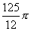 B.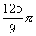 C.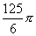 D.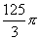
答案
C
解析：因为球心到各点距离相等，
所以球心为AC中点.设球半径为r，
∵AC=5，∴r=.
∴V_{球}=·π·（）³=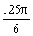.

第43题(2005年普通高等学校夏季招生考试数学(文史类)重庆卷(新课程))
题目
对于不重合的两个平面，给定下列条件：
①存在平面，使得α、β都垂直于；
②存在平面，使得α、β都平等于；
③存在直线，直线，使得；
④存在异面直线l、m，使得
其中，可以判定α与β平行的条件有（ ）
A.1个 B.2个 C.3 D.4个
答案
B
解析：可判定α∥β的条件是②④.
① α∥β.
如下图，正方体中
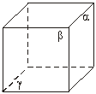
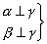α∥β.
③α∥β.如：
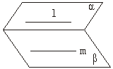
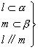α∥β.

第44题(2005年普通高等学校春季招生考试数学(文史类)北京卷(新课程))
题目
下列命题中，正确的是………………………………………………（ ）
A.经过不同的三点有且只有一个平面
B.分别在两个平面内的两条直线一定是异面直线
C.垂直于同一个平面的两条直线是平行直线
D.垂直于同一个平面的两个平面平行
答案
C

总题数：22 题
第45题(2005年普通高等学校春季招生考试数学(文理合卷)上海卷)
题目
已知直线及平面，下列命题中的假命题是 ( )
（A）若，，则.
（B）若，，则.
（C）若，，则.
（D）若，，则.

答案
D
第46题(2004年普通高等学校夏季招生考试数学(文史类)全国卷Ⅰ(旧课程))
题目
正三棱锥的底面边长为2，侧面均为直角三角形，则此三棱锥的体积为…………………………………（ ）
A.
B.
C.
D.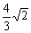
答案
C
第47题(2004年普通高等学校夏季招生考试数学(文史类)全国卷Ⅱ(新课程))
题目
已知正四面体ABCD的表面积为S，其四个面的中心分别为E、F、G、H.设四面体EFGH的表面积为T，则等于………………………………………………………………………（ ）
A.
B.
C.
D.
答案
A
第48题(2004年普通高等学校夏季招生考试数学(文史类)全国卷Ⅲ(新课程))
题目
正四棱锥的侧棱长与底面边长都是1，则侧棱与底面所成的角为…（ ）
A.75°
B.60°
C.45°
D.30°
答案
C
第49题(2004年普通高等学校夏季招生考试数学(文史类)全国卷Ⅲ(新课程))
题目
已知球O的半径为1.A、B、C三点都在球面上.且每两点间的球面距离均为，则球心O到平面ABC的距离为………………………………（ ）
A.
B.
C.
D.
答案
B
第50题(2004年普通高等学校夏季招生考试数学(文史类)全国卷Ⅳ(新课程))
题目
正三棱柱侧面的一条对角线长为2，且与底面成45°角，则此三棱柱的体积为……………………………………………………………………（ ）
A.
B.
C.
D.
答案
A
第51题(2004年普通高等学校夏季招生考试数学(文史类)全国卷Ⅳ(新课程))
题目
已知球的表面积为20π，球面上有A、B、C三点，如果AB=AC=BC=2，则球心到平面ABC的距离为…………………………………………（ ）
A.1
B.
C.
D.2
答案
A
第52题(2004年普通高等学校夏季招生考试数学(文史类)北京卷(旧课程))
题目
设m、n是两条不同的直线,α、β、γ是三个不同的平面.给出下列四个命题：
①若m⊥α,n∥α,则m⊥n;
②若α∥β,β∥γ,m⊥α,则m⊥γ;
③若m∥α,n∥α,则m∥n;
④若α⊥γ,β⊥γ,则α∥β.
其中正确命题的序号是………………………………………………（ ）
A.①和②
B.②和③
C.③和④
D.①和④
答案
A
第53题(2004年普通高等学校夏季招生考试数学(文史类)天津卷(新课程))
题目
如图，定点A和B都在平面α内，定点Pα,PB⊥α，C是α内异于A和B的动点，且PC⊥AC.那么，动点C在平面α内的轨迹是……（ ）
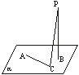
A.一条线段，但要去掉两个点
B.一个圆，但要去掉两个点
C.一个椭圆，但要去掉两个点
D.半圆，但要去掉两个点
答案
B
第54题(2004年普通高等学校夏季招生考试数学(文史类)天津卷(新课程))
题目
如图，在长方体ABCD－A₁B₁C₁D₁中，AB=6，AD=4，AA₁=3.分别过BC、A₁D₁的两个平行截面将长方体分成三部分，其体积分别记为V₁=，V₂=，V₃=.若V₁∶V₂∶V₃=1∶4∶1，则截面A₁EFD₁的面积为……………………………………………（ ）
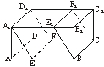
A.4
B.8
C.4
D.16
答案
C
第55题(2004年普通高等学校夏季招生考试数学(文史类)上海卷)
题目
在下列关于直线l、m与平面α、β的命题中，真命题是……………( )
(A)若lβ且α⊥β，则l⊥α
(B)若l⊥β且α∥β，则l⊥α
(C)若l⊥β且α⊥β，则l∥α
(D)若α∩β=m且l∥m，则l∥α
答案
B
第56题(2004年普通高等学校夏季招生考试数学(文理合卷)辽宁卷(新课程))
题目
已知α、β是不同的两个平面，直线aα，直线bβ.命题p:a与b无公共点；命题q:α∥β.则p是q的…………………………………（ ）
A.充分而不必要的条件
B.必要而不充分的条件
C.充要条件
D.既不充分也不必要的条件
答案
B
第57题(2004年普通高等学校夏季招生考试数学(文理合卷)辽宁卷(新课程))
题目
设A、B、C、D是球面上的四个点，且在同一平面内，AB=BC=CD=DA=3，球心到该平面的距离是球半径的一半，则球的体积是………………（ ）
A.8π
B.64π
C.24π
D.72π
答案
A
第58题(2004年普通高等学校夏季招生考试数学(文理合卷)江苏卷(新课程))
题目
一平面截一球得到直径是6 cm的圆面，球心到这个平面的距离是4 cm，则该球的体积是………………………………………………………( )
A.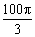cm³
B.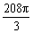cm³
C.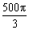cm³
D.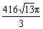cm³
答案
C
第59题(2004年普通高等学校夏季招生考试数学(文史类)浙江卷(新课程))
题目
如图,在正三棱柱ABC－A₁B₁C₁中,已知AB=1,D在棱BB₁上,且BD=1,若AD与平面AA₁C₁C所成的角为α,则α等于………………………（ ）
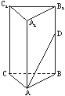
A.
B.
C.arcsin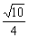
D.arcsin
答案
D
第60题(2004年普通高等学校夏季招生考试数学(文史类)福建卷(新课程))
题目
已知m、n是不重合的直线,α、β是不重合的平面,有下列命题
①若mα,n∥α,则m∥n；
②若m∥α,m∥β,则α∥β；
③若α∩β=n,m∥n,则m∥α且m∥β；
④若m⊥α,m⊥β,则α∥β.
其中真命题的个数是…………………………………………………( )
(A)0
(B)1
(C)2
(D)3
答案
B
第61题(2004年普通高等学校夏季招生考试数学(文史类)福建卷(新课程))
题目
如图,A、B、C是表面积为48π的球面上三点,AB=2,BC=4,∠ABC=60°,O为球心,则直线OA与截面ABC所成的角是…………………………( )
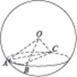
(A)arcsin
(B)arccos
(C)arcsin
(D)arccos
答案
D
第62题(2004年普通高等学校夏季招生考试数学(文史类)湖北卷(新课程))
题目
四面体ABCD四个面的重心分别为E、F、G、H,则四面体EFGH的表面积与四面体ABCD的表面积的比值是………………………………( )
(A)
(B)
(C)
(D)
答案
C
第63题(2004年普通高等学校夏季招生考试数学(文史类)湖南卷(新课程))
题目
把正方形ABCD沿对角线AC折起，当以A、B、C、D四点为顶点的三棱锥体积最大时，直线BD和平面ABC所成的角的大小为…………（ ）
A.90°
B.60°
C.45°
D.30°
答案
C
第64题(2004年普通高等学校夏季招生考试数学(文理合卷)广东卷(新课程))
题目
在棱长为1的正方体上,分别用过共顶点的三条棱中点的平面截该正方体,则截去8个三棱锥后,剩下的凸多面体的体积是………………（ ）
A.
B.
C.
D.
答案
B
第65题(2004年普通高等学校夏季招生考试数学(文史类)重庆卷(新课程))
题目
设不同直线m、n和不同平面α、β,给出下列四个命题:
①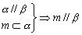②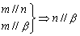 ③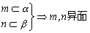
④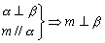
其中假命题有……………………………………………………( )
(A)0个
(B)1个
(C)2个
(D)3个
答案
D
第66题(2004年普通高等学校夏季招生考试数学(文史类)重庆卷(新课程))
题目
如图,棱长为5的立方体无论从哪一面看,都有两个直通的边长为1的正方形孔,则这个有孔立方体表面积(含孔内各面)是…( )
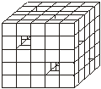
(A)258
(B)234
(C)222
(D)210
答案
C

总题数：22 题
第67题(2004年普通高等学校春季招生考试数学(文史类)北京卷(旧课程))
题目
一个圆锥的侧面积是其底面积的2倍，则该圆锥的母线与底面所成的角
为……………………………………………………………………（ ）
A.30°
B.45°
C.60°
D.75°
答案
C
第68题(2004年普通高等学校春季招生考试数学(文史类)北京卷(旧课程))
题目
两个完全相同的长方体的长、宽、高分别为5 cm,4 cm,3 cm,把它们重叠在
一起组成一个新长方体.在这些新长方体中，最长的对角线的长度是……
…………………………………………………………………………（ ）
A. cm
B.7 cm
C.5 cm
D.10 cm
答案
C
第69题(2004年普通高等学校春季招生考试数学(文史类)安徽卷(新课程))
题目
等边三角形ABC的边长为4,M、N分别为AB、AC的中点,沿MN将
△AMN折起,使得面AMN与面MNCB所成的二面角为30°,则四棱
锥A－MNCB的体积为………………………………………………( )
A.
B.
C.
D.3
答案
A
第70题(2004年普通高等学校春季招生考试数学(文史类)安徽卷(新课程))
题目
若二面角α－l－β为120°,直线m⊥α,则β所在平面内的直线与m所成角的取值范围是 ………………………………………………………( )
A.(0,90°］
B.[30°,60°]
C.[60°,90°]
D.[30°,90°]
答案
D
第71题(2003年普通高等学校夏季招生考试数学(文史类)全国卷(新课程))
题目
棱长为a的正方体中，连结相邻面的中心，以这些线段为棱的八面体的体积为…………………（ ）
A.
B.
C.
D.
答案
C
第72题(2003年普通高等学校夏季招生考试数学(文史类)全国卷(新课程))
题目
一个四面体的所有棱长都为，四个顶点在同一球面上，则此球的表面积为…………………（ ）
A.3π
B.4π
C.3π
D.6π
答案
A
第73题(2003年普通高等学校夏季招生考试数学(文史类)全国卷(旧课程))
题目
已知圆锥的底面半径为R，高为3R，它的内接圆柱的底面半径为R，该圆柱的全面积为………（ ）
A.2
B.
C.
D.
答案
B
第74题(2003年普通高等学校夏季招生考试数学(文史类)全国卷(旧课程))
题目
已知长方形的四个顶点A（0，0），B（2，0），C（2，1）和D（0，1）.一质点从AB的中点P₀沿与AB夹角为的方向射到BC上的点P₁后，依次反射到CD、DA和AB上的点P₂、P₃和P₄（入射角等于反射角）.若P₄与P₀重合，则tg=………………………………………（ ）
A.
B.
C.
D.1
答案
C
第75题(2003年普通高等学校夏季招生考试数学(文史类)全国卷(旧课程))
题目
一个四面体的所有棱长都为，四个顶点在同一球面上，则此球的表面积为…………（ ）
A.3
B.4
C.3
D.6
答案
A
第76题(2003年普通高等学校夏季招生考试数学(文史类)北京卷(旧课程))
题目
已知α，β是平面，m，n是直线，下列命题中不正确的是……………（ ）
A.若m∥α，α∩β=n，则m∥n
B.若m∥n，m⊥α，则n⊥α
C.若m⊥α，m⊥β，则α∥β
D.若m⊥α，mβ，则α⊥β
答案
A
第77题(2003年普通高等学校夏季招生考试数学(文史类)北京卷(旧课程))
题目
如果圆台的母线与底面成60°角，那么这个圆台的侧面积与轴截面面积的比为………………（ ）
A.2π
B.π
C.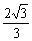π
D.π
答案
C
第78题(2003年普通高等学校夏季招生考试数学(文史类)上海卷)
题目
在下列条件中，可判断平面α与β平行的是………………………（ ）
A.α、β都垂直于平面γ
B.α内存在不共线的三点到β的距离相等
C.l，m是α内两条直线，且l∥β，m∥β
D.l，m是两条异面直线，且l∥α，m∥α，l∥β，m∥β
答案
D
第79题(2003年普通高等学校夏季招生考试数学(文理合卷)辽宁卷(新课程))
题目
棱长为a的正方体中，连结相邻面的中心，以这些线段为棱的八面体的体积为……………（ ）
A.
B.
C.
D.
答案
C
第80题(2003年普通高等学校夏季招生考试数学(文理合卷)辽宁卷(新课程))
题目
一个四面体的所有棱长都为，四个顶点在同一球面上，则此球的表面积为…………………（ ）
A.3
B.4
C.3
D.6
答案
A
第81题(2003年普通高等学校夏季招生考试数学(文理合卷)江苏卷(新课程))
题目
棱长为a的正方体中，连结相邻面的中心，以这些线段为棱的八面体的体积为…………………（ ）
A.
B.
C.
D.
答案
C
第82题(2003年普通高等学校夏季招生考试数学(文理合卷)江苏卷(新课程))
题目
一个四面体的所有棱长都为，四个顶点在同一球面上，则此球的表面积为………………（ ）
A.3
B.4
C.3
D.6
答案
A
第83题(2003年普通高等学校春季招生考试数学(文史类)北京卷(旧课程))
题目
如图，在正三角形ABC中，D、E、F分别为各边的中点，G、H、I、J 分别为AF、AD、BE、DE的中点.将△ABC沿DE、EF、DF折成三棱锥以后，GH与IJ所成角的度数为……………………………………（ ）
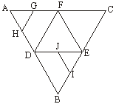
A.90°
B.60°
C.45°
D.0°
答案
B
第84题(2003年普通高等学校春季招生考试数学(文理合卷)上海卷)
题目
关于直线a、b、l以及平面M、N，下列命题中正确的是……………（ ）
A.若a∥M，b∥M，则a∥b.
B.若a∥M，b⊥a，则b⊥M.
C.若aM，bM，且l⊥a，l⊥b，则l⊥M.
D.若a⊥M，a∥N，则M⊥N.
答案
D
第85题(2002年普通高等学校夏季招生考试数学(文史类)全国卷(旧课程))
题目
一个圆锥和一个半球有公共底面，如果圆锥的体积恰好与半球的体积相等，那么，这个圆锥轴截面顶角的余弦值是………………（ ）
（A）
（B）
（C）
（D）－
答案
C
第86题(2002年普通高等学校夏季招生考试数学(文史类)天津、山西、江西卷(新课程))
题目
已知m，n为异面直线，m 平面α，n 平面β，α∩β＝l，则l………………………（ ）
（A）与m，n都相交
（B）与m，n中至少一条相交
（C）与m，n都不相交
（D）至多与m，n中的一条相交
答案
B
第87题(2002年普通高等学校夏季招生考试数学(文史类)天津、山西、江西卷(新课程))
题目
正六棱柱ABCDEF－A₁B₁C₁D₁E₁F₁的底面边长为1，侧棱长为，则这个棱柱的侧面对角线E₁D与BC₁所成的角是………………（ ）
（A）90°
（B）60°
（C）45°
（D）30°
答案
B
第88题(2002年普通高等学校夏季招生考试数学(文史类)北京卷(旧课程))
题目
在下列四个正方体中，能得出AB⊥CD的是…………………（ ）
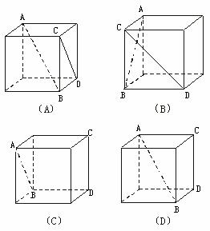
答案
A

总题数：22 题
第89题(2002年普通高等学校夏季招生考试数学(文史类)北京卷(旧课程))
题目
64个直径都为的球，记它们的体积之和为V_{甲}，表面积之和为S_{甲}；一个直径为a的球，记其体积为V_{乙}，

表面积为S_{乙}，则…（ ）
（A）V_{甲}＞V_{乙}且S_{甲}＞S_{乙}
（B）V_{甲}＜V_{乙}且S_{甲}＜S_{乙}
（C）V_{甲}=V_{乙}且S_{甲}＞S_{乙}
（D）V_{甲}=V_{乙}且S_{甲}=S_{乙}
答案
C
第90题(2002年普通高等学校夏季招生考试数学(文理合卷)江苏河南卷(旧课程))
题目
一个圆锥和一个半球有公共底面，如果圆锥的体积恰好与半球的体积相等，那么，这个圆锥轴截面顶角的余弦值是
A.
B.
C.
D.－
答案
C
第91题(2002年普通高等学校夏季招生考试数学(文理合卷)广东广西卷(旧课程))
题目
一个圆锥和一个半球有公共底面，如果圆锥的体积恰好与半球的体积 相等，那么，这个圆锥轴截面顶角的余弦值是………………（ ）
A.
B.
C.
D.－
答案
C
第92题(2002年普通高等学校夏季招生考试数学(文史类)上海卷)
题目
已知直线l、m，平面α、β，且l⊥α，mβ.给出下列四个命题：
①若α∥β，则l⊥m ②若l⊥m，则α∥β
③若α⊥β，则l∥m ④若l∥m，则α⊥β
其中正确命题的个数是……………………………………………（ ）
A.1个
B.2个
C.3个
D.4个
答案
B
第93题(2002年普通高等学校春季招生考试数学(文史类)京皖蒙卷(旧课程))
题目
已知三条直线m、n、l，三个平面α、β、γ，下面四个命题中，正确的是………………………（ ）
（A）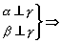α∥β
（B）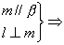l⊥β
（C）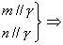 m∥n
（D）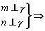m∥n
答案
D
第94题(2002年普通高等学校春季招生考试数学(文史类)京皖蒙卷(旧课程))
题目
在△ABC中，AB=2，BC=1.5，∠ABC=120°（如图），若将△ABC绕直线BC旋转一周，则所形成的旋转体的体积是………………（ ）
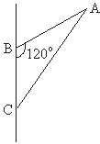
（A）π （B）π （C）π （D）π
答案
D
第95题(2001年普通高等学校夏季招生考试数学(文史类)全国卷(旧课程))
题目
若一个圆锥的轴截面是等边三角形，其面积为，则这个圆锥的全面积是…………………（ ）
A.3
B.3
C.6
D.9
答案
B
第96题(2001年普通高等学校夏季招生考试数学(文史类)全国卷(旧课程))
题目
在正三棱柱ABC-A₁B₁C₁中，若AB＝BB₁，则AB₁与C₁B所成的角的大小为………………（ ）
A.60°
B.90°
C.105°
D.75°
答案
B
第97题(2001年普通高等学校夏季招生考试数学(文史类)全国卷(旧课程))
题目
一间民房的屋顶有如图三种不同的盖法：①单向倾斜；②双向倾斜；③四向倾斜.记三种盖法屋顶面积分别为P₁、P₂、P₃.
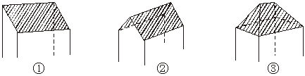
若屋顶斜面与水平面所成的角都是，则………………………（ ）
A.P₃＞P₂＞P₁
B.P₃＞P₂＝P₁
C.P₃＝P₂＞P₁
D.P₃＝P₂＝P₁
答案
D
第98题(2001年普通高等学校夏季招生考试数学(文史类)天津卷(新课程))
题目
一间民房的屋顶有如图三种不同的盖法：①单向倾斜；②双向倾斜；③四向倾斜.记三种盖法屋顶面积分别为P₁、P₂、P₃.
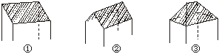
若屋顶斜面与水平面所成的角都是，则………………………( )
A.P₃＞P₂＞P₁
B.P₃＞P₂＝P₁
C.P₃＝P₂＞P₁
D.P₃＝P₂＝P₁
答案
D
第99题(2001年普通高等学校夏季招生考试数学(文理合卷)广东、河南卷(旧课程))
题目
若一个圆锥的轴截面是等边三角形，其面积为，则这个圆锥的全面积是……………………（ ）
A.3
B.3
C.6
D.9
答案
A
第100题(2001年普通高等学校夏季招生考试数学(文理合卷)广东、河南卷(旧课程))
题目
在正三棱柱ABC-A₁B₁C₁中，若AB＝BB₁，则AB₁与C₁B所成的角的大小为……………（ ）
A.60°
B.90°
C.45°
D.120°
答案
B
第101题(2001年普通高等学校夏季招生考试数学(文理合卷)广东、河南卷(旧课程))
题目
一间民房的屋顶有如图三种不同的盖法：①单向倾斜；②双向倾斜；③四向倾斜.记三种盖法屋顶面积分别为P₁、P₂、P₃.
若屋顶斜面与水平面所成的角都是，则………………………（ ）
A.P₃＞P₂＞P₁
B.P₃＞P₂＝P₁
C.P₃＝P₂＞P₁
D.P₃＝P₂＝P₁
答案
D
第102题(2001年普通高等学校夏季招生考试数学(文史类)上海卷)
题目
如图，在平行六面体ABCD－A₁B₁C₁D₁中，M为AC与BD的交点，若=a，=b，=c，则下列向量中与相等的向量是……( )
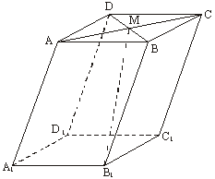
A.－a+b+c
B.a+b+c
C.a－b+c
D.－a－b+c
答案
A
第103题(2001年普通高等学校夏季招生考试数学(文史类)上海卷)
题目
已知a、b为两条不同的直线，、为两个不同的平面，且a⊥， b⊥，则下列命题中的假命题是…………………………………( )
A.若a∥b，则∥
B.若⊥，则a⊥b
C.若a、b相交，则、相交
D.若、相交，则a、b相交
答案
D
第104题(2001年普通高等学校春季招生考试数学(文史类)京皖蒙卷(旧课程))
题目
如果圆锥的侧面展开图是半圆，那么这个圆锥的顶角（圆锥轴截面中两条母线的夹角）是
（A）
（B）
（C）
（D）
答案
C
第105题(2001年普通高等学校春季招生考试数学(文史类)京皖蒙卷(旧课程))
题目
下图是正方体的平面展开图．在这个正方体中，
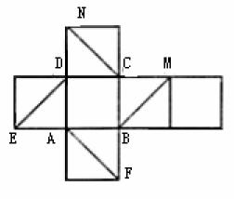
①平行
②CN与BE是异面直线
③CN与BM成角
④DM与BN垂直
以上四个命题中，正确命题的序号是
（A）①②③
（B）②④
（C）③④
（D）②③④
答案
C
第106题(2000年普通高等学校夏季招生考试数学(文史类)全国卷(旧课程))
题目
一个长方体共一顶点的三个面的面积分别是，，，这个长方体对角线的长是…………（ ）
A.2
B.3
C.6
D.
答案
D
第107题(2000年普通高等学校夏季招生考试数学(文史类)全国卷(旧课程))
题目
一个圆柱的侧面展开图是一个正方形，这个圆柱的全面积与侧面积的比是……………………（ ）
A.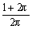
B.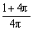
C.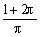
D.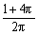
答案
A
第108题(2000年普通高等学校夏季招生考试数学(文史类)全国卷(旧课程))
题目
如图，OA是圆锥底面中心O到母线的垂线，OA绕轴旋转一周所得曲面将圆锥分成体积相等的两部分，则母线与轴的夹角的余弦值为（ ）
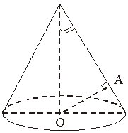
A. B. C. D.
答案
D
第109题(2000年普通高等学校夏季招生考试数学(文史类)天津、江西卷(新课程))
题目
一个长方体共一顶点的三个面的面积分别是，，，这个长方体对角线的长是…………（ ）
A.
B.
C.
D.6
答案
C
第110题(2000年普通高等学校夏季招生考试数学(文史类)天津、江西卷(新课程))
题目
一个圆柱的侧面展开图是一个正方形，这个圆柱的全面积与侧面积的比是……………………（ ）
A.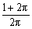
B.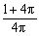
C.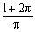
D.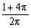
答案
A

总题数：13 题
第111题(2000年普通高等学校夏季招生考试数学(文史类)上海卷)
题目
设有不同的直线a、b和不同的平面α、β、γ.给出下列三个命题：
（1）若a∥α，b∥α，则a∥b.
（2）若a∥α，a∥β，则α∥β.
（3）若α⊥γ，β⊥γ，则α∥β.
其中正确的个数是…………………………………………………（ ）
A.0
B.1
C.2
D.3
答案
A
第112题(2000年普通高等学校夏季招生考试数学(文理合卷)广东卷(旧课程))
题目
一个长方体共一顶点的三个面的面积分别是，，，这个长方体对角线的长是：
（A）2
（B）3
（C）6
（D）
答案
D
第113题(2000年普通高等学校夏季招生考试数学(文理合卷)广东卷(旧课程))
题目
一个圆柱的侧面展开图是一个正方形，这个圆柱的全面积与侧面积的比是
（A）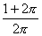
（B）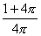
（C）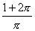
（D）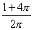
答案
A
第114题(1999年普通高等学校夏季招生考试数学(文史类)全国卷)
题目
若干毫升水倒入底面半径为2cm的圆柱形器皿中，量得水面的高度为6cm若将这些水倒入轴截面是正三角形的倒圆锥形器皿中，则水面的高度是( )

A. 6cm B．6cm C. 2cm D. 3cm
答案
B
第115题(1999年普通高等学校夏季招生考试数学(文史类)全国卷)
题目
如图10-3，在多面体ABCDEF中，已知面ABCD是边长为3的正方形，EF∥AB，EF＝，EF与面AC的距离为2，则该多面体的体积为( )
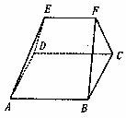
图10-3
A. B. 5 C. 6 D.
答案
D
第116题(1999年普通高等学校夏季招生考试数学(文史类)全国卷)
题目
如果圆台的上底面半径为5，下底面半径为R，中截面把圆台分为上、下两个圆台，它们的侧面积的比
为1∶2，那么R=( )
A. 10 B. 15 C. 20 D.25
答案
D
第117题(1998年普通高等学校夏季招生考试数学(文史类)全国卷)
题目
已知圆锥的全面积是底面积的3倍，那么该圆锥的侧面展开图扇形的圆心角为( )
A. 120° B. 150° C. 180° D. 240°
答案
C
第118题(1998年普通高等学校夏季招生考试数学(文史类)全国卷)
题目
如果棱台的两底面积分别是S、S′，中截面的面积是S₀，那么( )

A. 2＝＋ B. S₀＝

C. 2S₀＝S＋S′ D. S²₀＝2S′S
答案
A
第119题(1998年普通高等学校夏季招生考试数学(文史类)全国卷)
题目
向高为H的水瓶中注水，注满为止如果注水量V与水深h的函数关系的图象如图1-11所示，那么水瓶的形状是( )
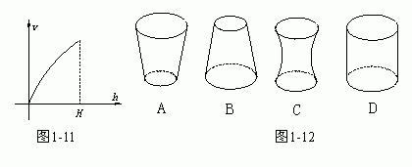
答案
B
第120题(1998年普通高等学校夏季招生考试数学(文史类)全国卷)
题目
球面上有3个点，其中任意两点的球面距离都等于大圆周长的，经过这3个点的小圆的周长为4π，那么这个球的半径为( )
A. 4 B. 2 C. 2 D.
答案
B
第121题(1997年普通高等学校夏季招生考试数学(文史类)全国卷)
题目
已知三棱锥D-ABC的三个侧面与底面全等，且AB＝AC＝，BC＝2，则以BC为棱、以面BCD与面BCA为面的二面角的大小是( )
A. B. C. D.
答案
C
第122题(1997年普通高等学校夏季招生考试数学(文史类)全国卷)
题目
长方体一个顶点上三条棱的长分别是3、4、5，且它的八个顶点都在同一个球面上，这个球的表面积是( )
A. 20π B. 25π C. 50π D. 200π
答案
C
第123题(1997年普通高等学校夏季招生考试数学(文史类)全国卷)
题目
圆台上、下底面积分别为π、4π，侧面积为6π，这个圆台的体积是( )
A. 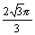 B. 2π C. 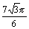 D. 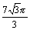
答案
D

